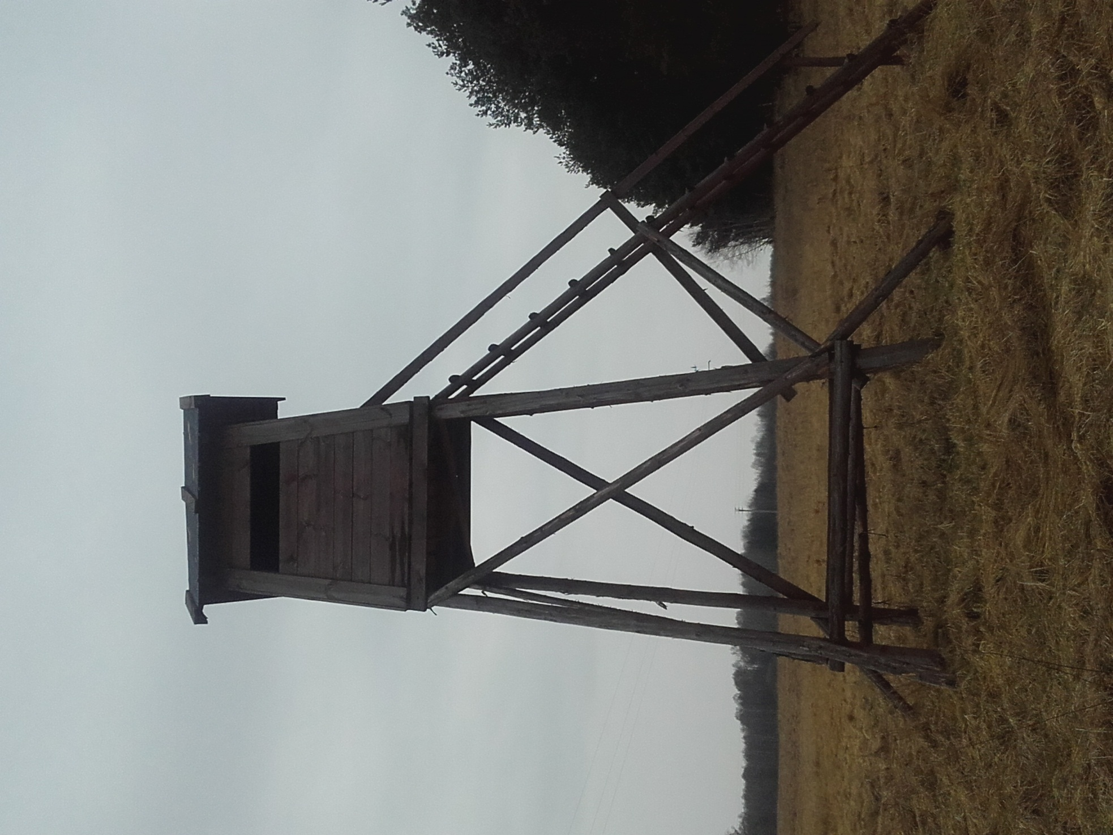

**Pozostałe wymiary –**

**Odległość między szczeblami** – 30cm(mierzone od górnej krawędzi szczebla)

**Okienka** – 25/70cm, odległość dolnej krawędzi od podłogi 108cm

**Ławka -** Wysokość od podłogi – 45-47cm, grubość deski – 4cm

**Żerdzie –** (wszystkie okorowane)

Średnica nóg – 16-18cm

Średnica drabiny - 14cm

**Dach –** deskowany (deska na zakładkę)

**Podłoga** – grubość deski 3,5cm

Ambona i drabina musi być zabezpieczona impregnatem i postawiona na trelinkach zakotwiczona w 2 miejscach.

250cm

60cm

400-450cm

140cm

550-600cm

217cm – w najwyższym punkcie